《黄雀的佛觉智慧》

标签： 第二空性法                                  2015_11_08

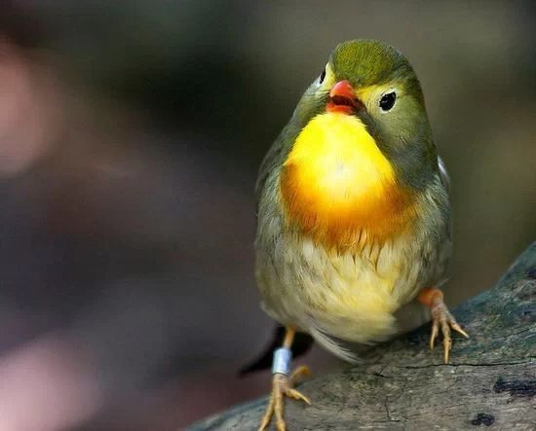

  作者：依果

觉者的智慧，就是永远的，螳螂扑蝉黄雀在后游戏。

为何有文明产生？  
  
因为智慧所造就：  
  
人从A地到B地，用步行，需要100辈子走不到。  
  
人就发明了飞碟，穿越时空虫洞，即刻到达了，这就是产生文明的原因，赞美文明社会。  
  
佛陀（觉者）的智慧就是宇宙文明的缩影。  
  
佛觉穿越到了古代，以人类的智商，误认为佛觉意识是来于古代，实际是来于无上智慧的未来世界。  
  
佛觉正是那只黄雀的化身。